ГОСТ 12.4.034-2001
(EH 133-90)
МЕЖГОСУДАРСТВЕННЫЙ СТАНДАРТ
СИСТЕМА СТАНДАРТОВ БЕЗОПАСНОСТИ ТРУДА
СРЕДСТВА ИНДИВИДУАЛЬНОЙ ЗАЩИТЫ
ОРГАНОВ ДЫХАНИЯ
КЛАССИФИКАЦИЯ И МАРКИРОВКА
МЕЖГОСУДАРСТВЕННЫЙ СОВЕТ
ПО СТАНДАРТИЗАЦИИ, МЕТРОЛОГИИ И СЕРТИФИКАЦИИ
Минск
Предисловие
1 РАЗРАБОТАН Российской Федерацией
ВНЕСЕН Госстандартом России
2 ПРИНЯТ Межгосударственным Советом по стандартизации, метрологии и сертификации (протокол № 19 от 24 мая 2001 г.)
За принятие проголосовали:
Наименование государства | Наименование национального органа по стандартизации
Азербайджанская Республика | Азгосстандарт
Республика Армения | Армгосстандарт
Республика Беларусь | Госстандарт Республики Беларусь
Республика Казахстан | Госстандарт Республики Казахстан
Кыргызская Республика | Кыргызстандарт
Республика Молдова | Молдовастандарт
Российская Федерация | Госстандарт России
Республика Таджикистан | Таджикстандарт
Туркменистан | Главгосслужба «Туркменстандартлары»
Республика Узбекистан | Узгосстандарт
3 Настоящий стандарт, кроме раздела 4, представляет собой аутентичный текст ЕН 133-90 «Средства индивидуальной защиты органов дыхания. Классификация»
4 Постановлением Государственного комитета Российской Федерации по стандартизации и метрологии от 10 октября 2001 г. № 412-ст межгосударственный стандарт ГОСТ 12.4.034-2001 (ЕН 133-90) введен в действие непосредственно в качестве государственного стандарта Российской Федерации с 1 января 2003 г.
5 ВЗАМЕН ГОСТ 12.4.034-85
СОДЕРЖАНИЕ
1. Область применения. 2
2. Нормативные ссылки. 2
3. Классификация. 2
3.1. Классификация окружающей воздушной среды.. 2
3.2. Классификация средств индивидуальной защиты органов дыхания. 2
4. Маркировка. 7
4.1. Общие требования. 7
4.2. Дополнительные требования. 7
ГОСТ 12.4.034-2001
(EH 133-90)
МЕЖГОСУДАРСТВЕННЫЙ СТАНДАРТ
Система стандартов безопасности труда
СРЕДСТВА ИНДИВИДУАЛЬНОЙ ЗАЩИТЫ ОРГАНОВ ДЫХАНИЯ
Классификация и маркировка
Occupational safety standards system.
Respiratory protective equipment. Classification and marking
Дата введения 2003-01-01

1. Область применения
Настоящий стандарт распространяется на средства индивидуальной защиты органов дыхания (далее - СИЗОД). Стандарт устанавливает классификацию и маркировку СИЗОД, а также классифицирует окружающую воздушную среду, в которой необходимо применение СИЗОД, для их правильного выбора.
Стандарт не распространяется на следующие специальные виды СИЗОД:
- пожарные;
- военные;
- медицинские;
- авиационные.

2. Нормативные ссылки
В настоящем стандарте использована ссылка на:
ГОСТ 12.4.115-82 Система стандартов безопасности труда. Средства индивидуальной защиты работающих. Общие требования к маркировке.

3. Классификация

3.1. Классификация окружающей воздушной среды
Окружающая воздушная среда может быть загрязнена аэрозолями и/или газами и парами. Может также иметь место недостаток кислорода (рисунок 1).
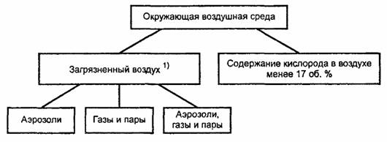
¹⁾ Загрязнение воздуха измеряется и оценивается на основе токсических свойств загрязняющих (его) веществ (а).
Рисунок 1 - Классификация окружающей воздушной среды
При выборе СИЗОД также необходимо учитывать температуру и влажность воздуха, концентрации вредных веществ, содержание кислорода и другие факторы, характеризующие тяжесть и условия труда.

3.2. Классификация средств индивидуальной защиты органов дыхания
Существуют два различных метода обеспечения индивидуальной защиты органов дыхания от воздействия окружающей воздушной среды (рисунок 2):
- очистка воздуха (фильтрующие СИЗОД);
- подача чистого воздуха или дыхательной смеси на основе кислорода от какого-либо источника (изолирующие СИЗОД).
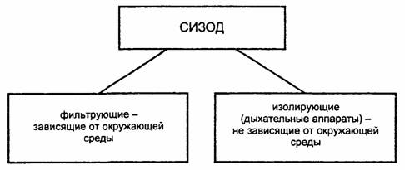
Рисунок 2 - Классификация средств индивидуальной защиты органов дыхания
3.2.1. Фильтрующие средства индивидуальной защиты органов дыхания.
Фильтрующие СИЗОД без принудительной подачи воздуха по конструкции подразделяют на:
- фильтрующие лицевые части с клапанами / без клапанов;
- лицевые части из изолирующих материалов с фильтрами и с клапанами / без клапанов. Лицевые части из изолирующих материалов подразделяют на полумаски / четвертьмаски и маски.
Классификация фильтрующих СИЗОД представлена на рисунке 3.
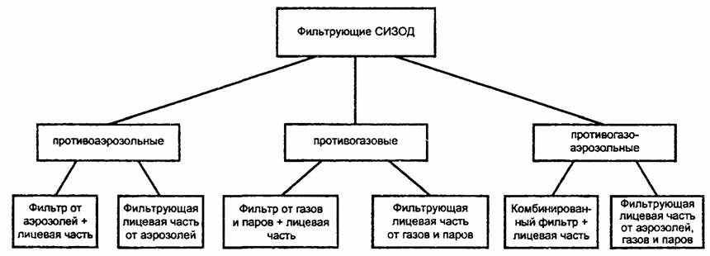
Рисунок 3 - Классификация фильтрующих средств индивидуальной защиты органов дыхания
Противоаэрозольные фильтрующие лицевые части и фильтры по эффективности защиты подразделяют на следующие классы:
- низкой эффективности;
- средней эффективности;
- высокой эффективности.
Противогазовые фильтрующие лицевые части по времени защитного действия подразделяют на следующие классы:
- низкой эффективности;
- средней эффективности.
Противогазовые фильтры по времени защитного действия подразделяют на следующие классы:
- низкой эффективности;
- средней эффективности;
- высокой эффективности.
Противогазоаэрозольные фильтрующие СИЗОД могут представлять собой любую комбинацию из представленных выше лицевых частей или фильтров.
Более подробные детали классификации приведены в стандартах общих технических условий на различные виды и составные элементы СИЗОД.
3.2.2. Изолирующие средства индивидуальной защиты органов дыхания.
Классификация изолирующих СИЗОД представлена на рисунке 4.
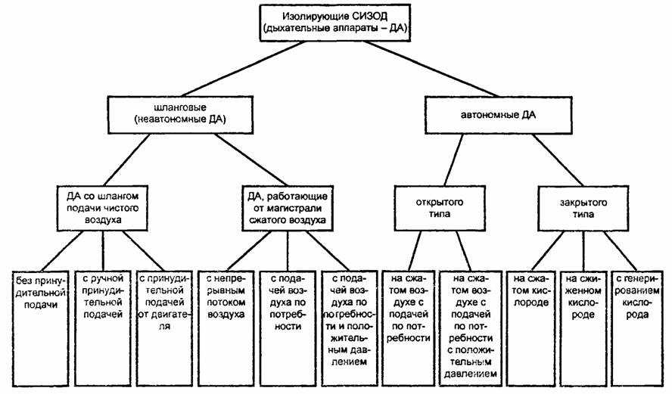
Рисунок 4 - Классификация изолирующих средств индивидуальной защиты органов дыхания
3.2.3. Лицевые части средств индивидуальной защиты органов дыхания.
Лицевые части всех фильтрующих и изолирующих СИЗОД по конструкции подразделяют на: загубник, четвертьмаску, полумаску, шлем, капюшон.

4. Маркировка

4.1. Общие требования
Каждое СИЗОД и каждый заменяемый элемент должен иметь маркировку.
Маркировка должна быть четко различимой, сохраняться в течение всего срока хранения и эксплуатации изделий.
Общие требования к маркировке СИЗОД - по ГОСТ 12.4.115. Дополнительно маркировка должна включать номер государственного стандарта, требованиям которого соответствует СИЗОД.
Для СИЗОД, меняющих свои свойства при хранении, необходимо указывать дату изготовления и срок годности или дату истечения срока годности, а также условия хранения, рекомендуемые изготовителем.

4.2. Дополнительные требования
Дополнительные требования к маркировке отдельных видов СИЗОД, составных элементов и сборочных узлов установлены в стандартах на группы однородной продукции.
Ключевые слова: средства индивидуальной защиты органов дыхания, классификация, маркировка

